
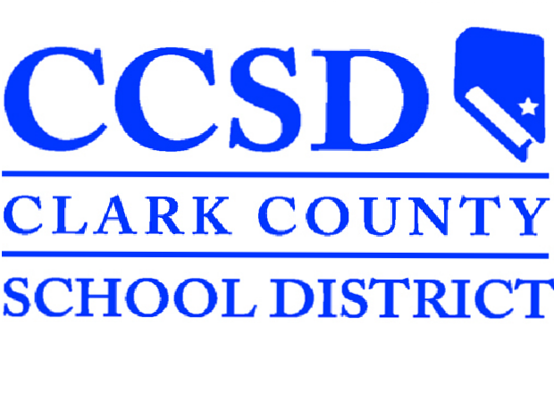

Clark County School District Pre-Kindergarten Program

To express interest for the school year beginning August 11, 2025, complete the Interest Form for the 2025–2026 School Year  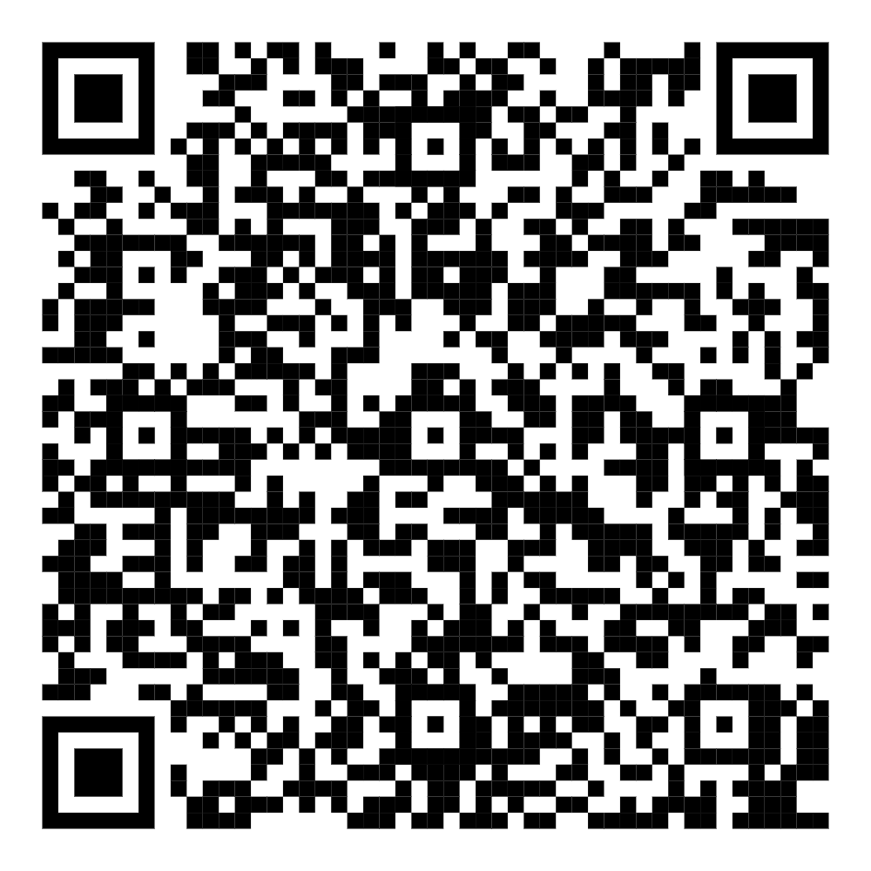 |  | Enrollment is ongoing for the remainder of the 2024–2025 school year. To express interest, complete the Interest Form for the 2024–2025 (current) School Year  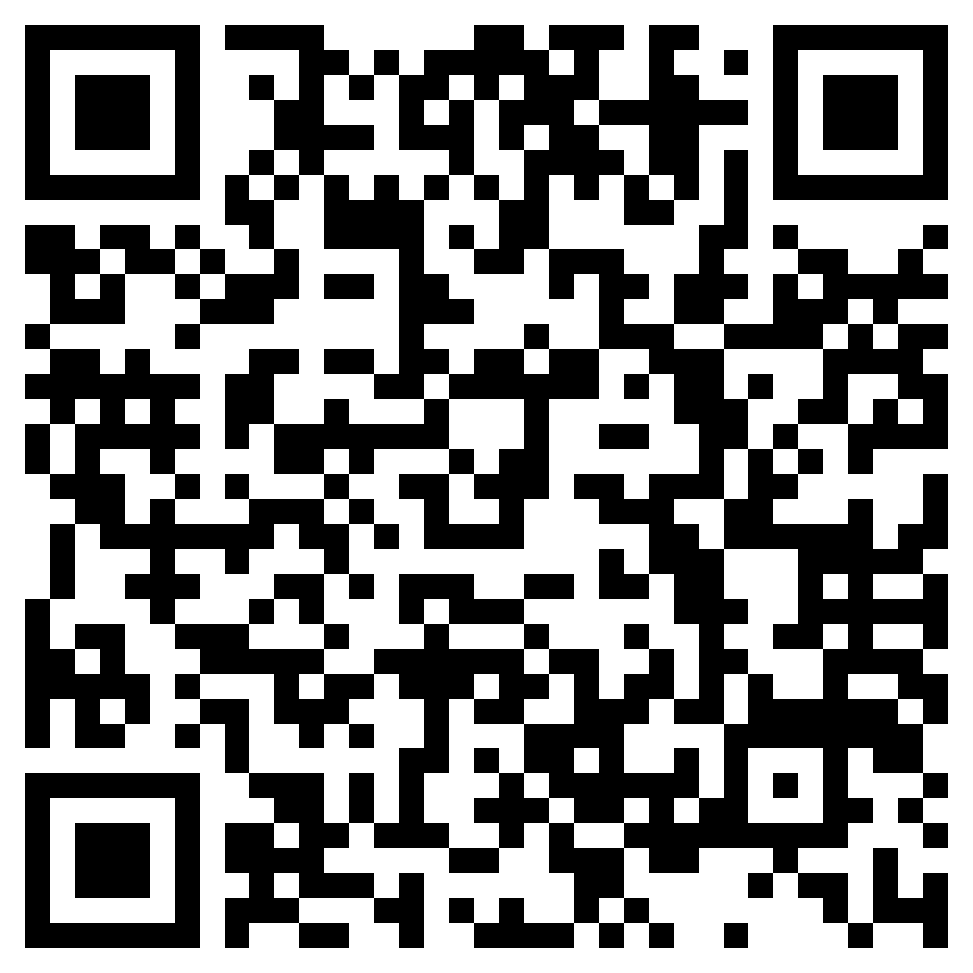


Programa Preescolar del Distrito Escolar del Condado de Clark

Requirements:
Student must be three years old by August 1.
Student cannot be eligible for Kindergarten enrollment.
Parent/Guardian must transport to and from school.

rFor more information, call (702) 799-7479.
Para expresar interés para el año escolar que comienza el 11 de agosto del 2025 complete el Formulario de Interés para el año escolar 2025–2026 |  | La inscripción continua durante el resto del año escolar 2024–2025. Para expresar interés complete el Formulario de Interés para el año escolar 2024–2025 (actual).
Requisitos:
El estudiante debe tener tres años antes del 1 de agosto.
El estudiante no debe ser elegible para inscripción de Jardín de Infantes.
El padre/guardián debe proveer transportación hacia y desde la escuela.

Para mas informacion, por favor llame al (702) 799-7479.

